Straatnaamgeving Prinses Amaliaviaduct
Het college van burgemeester en wethouders van de gemeente Rotterdam,

Gelezen het voorstel van de directie Bestuur en Communicatie van de Bestuursdienst van 10 maart 2016 (str.n.cie.1894362);

gelet op het ter zake ingekomen ambtsbericht van de Commissie van advies inzake straatnamen, na kennisgeving aan het Havenbedrijf Rotterdam ten aanzien van punt I. en II., alsmede op de bepalingen van de Verordening op de straatnamen en de nummering van gebouwen en onbebouwde terreinen;

besluit:

Te benoemen
Het viaduct dat op de bijgevoegde tekening STR_2016-04 is aangeduid met het cijfer 1:

………………………………………………………… Prinses Amaliaviaduct
Te bepalen dat dit besluit met ingang van heden van kracht wordt.

Aldus vastgesteld namens het college van burgemeester en wethouders van Rotterdam op 12 maart 2016.
De wethouder Veiligheid, Handhaving en Buitenruimte,
B.J. Eerdmans

Toelichting:

Ad.I.
De vormgeving van dit viaduct is identiek aan het in 2012 geopende viaduct op de Maasvlakte met de naam Prinses Maximaviaduct. Het te benoemen viaduct ligt direct ten zuiden van de Prinses Amaliahaven en daarom is het logisch dit viaduct naar prinses Amalia te vernoemen.

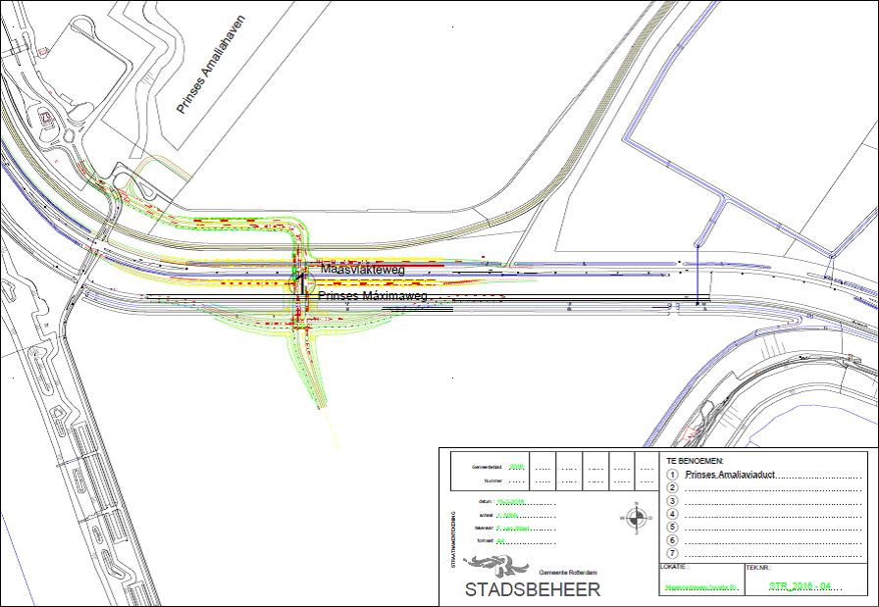

Dit gemeenteblad 2016, nummer 34, is uitgegeven op 21 maart 2016 en ligt op werkdagen van 8.30 tot 16.00 uur ter inzage bij het Bestuurlijk Informatiecentrum Rotterdam (BIR), locatie Stadswinkel Centrum, Coolsingel 40 (zijde Doelwater, tegenover hoofdbureau politie)
(Zie ook: www.bis.rotterdam.nl – Regelgeving of Gemeentebladen chronologisch)

